Минобрнауки России
Федеральное государственное бюджетное образовательное учреждение высшего образования
«Волгоградский государственный технический университет»

Факультет Электроники и вычислительной техники
Кафедра Системы автоматизированного проектирования и поискового конструирования

ПОЯСНИТЕЛЬНАЯ ЗАПИСКА
к курсовой работе (проекту)

по дисциплине Компьютерная Лингвистика

на тему Программный модуль Анализатор
тональности предложения _ ____________________________________________________________________ ________________________________________________________________________________________________________________________________________

Студент Сулицкий Михаил Владимирович_____________________

(фамилия, имя, отчество)
Группа ИВТ-364

Руководитель работы (проекта) ________________________ Коробкин Д.М.
(подпись и дата подписания) (инициалы и фамилия)

Члены комиссии:
_____________________ ____________________________
(подпись и дата подписания) (инициалы и фамилия)
_____________________ ____________________________
(подпись и дата подписания) (инициалы и фамилия)
_____________________ ____________________________
(подпись и дата подписания) (инициалы и фамилия)

Нормоконтролер ______________________________ _____________________________
(подпись, дата подписания) (инициалы и фамилия)

Волгоград 2020 г.

Содержание
Содержание 2
1. Цель проекта 2
2. Задача проекта 3
3. Описание программного модуля 3
4.Формат выполнения действий 3
Заключение 4
Список использованной литературы 5
Приложение А 6
Программный код модуля 6

Цель проекта
Необходимо разработать программный модуль для выявления тональности высказываний по отношению к персонам Волгоградской области и достопримечательностям.

Задача проекта

Написать программу в интегрированной среде разработки PyCharm 2019 на языке python, которая будет определять тональность высказываний к персонам или достопримечательностям Волгоградской области, с дальнейшей их фиксацией в Базе данных. Запуск программы осуществить с помощью операционной среды Linux.

Описание программного модуля
В данной проекте разрабатывается анализатор тональности предложений с упоминанием персон и достопримечательностей Волгоградской области. Написанный на языке Python код и подключенная библиотека dostoevsky позволяет определять тональность предложений, полученных из базы данных, основанных на новостях с сайта V1.ru.В проекте используется база данных MongoDB. Информация сохраняется в коллекцию данных.

4.Формат выполнения действий
Программа определяет тональность предложения по определенным этапам:
1. Нахождение файла в директории
2. Внесение данных из json-файла в новый питоновский лист
3. Токенизируем и избавляемся от стоп-слов в цикле
4. Выявляем тональность на основе готовой модели библиотеки dostoevsky
5. Вносим результат в json-файл
6. Вносим тональность в Базу данных

Результат работы анализатора:
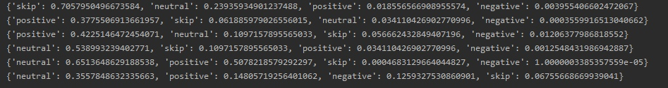
Рисунок 1 - результат выполнения анализатора
Рисунок 3 - результат выполнения анализатора

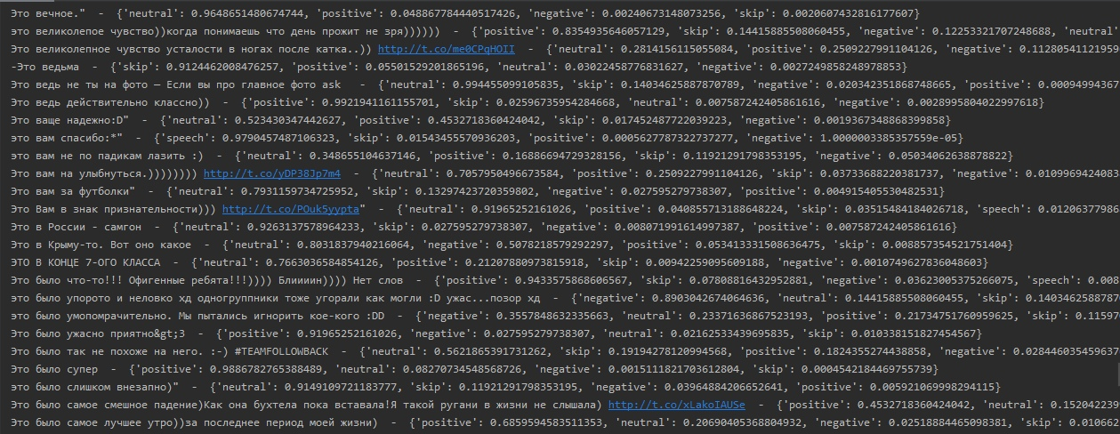
Рисунок 3. Тестирование
Программа перебирает все полученные в json-файле тестовые сообщения и проставляет им тональность

Заключение
В результате проделанной работы был разработан программный модуль, осуществляющий анализ предложений, определяя их тональность и занесение информации в базу данных MongoDB. Разработка осуществлялась с помощью операционной системы Linux, что позволило приобрести ряд навыков для написания проекта.

Список использованной литературы

- Установка и использование оболочки Linux – Режим доступа: https://www.comss.ru/page.php?id=4897 (дата обращения 09.06.2020).
- Основы работы в операционной системе Linux С.А.Немнюгин – Режим доступа: http://www.cph.phys.spbu.ru/documents/Second/unix_SNv2.pdf (дата обращения 09.06.2020)
- Документация по dostoevsky – Режим доступа: https://pythondigest.ru/view/38998/#social-networks-comment-model (дата обращения 11.06.2020)
- Ознакомления с работой с MongoDB и PyMongo – Режим доступа: https://api.mongodb.com/python/current/tutorial.html (дата обращения 11.06.2020)

Приложение А

Программный код модуля
import pandas as pd
import numpy as np
import os
import json
from dostoevsky.tokenization import RegexTokenizer
from dostoevsky.models import FastTextSocialNetworkModel
from pymongo import MongoClient

client = MongoClient()
db = client.parserCLV1ru
parser = db.parser
tomita = db.tomita
CountScore = 4

def tokenize(row):
text = [row]
res = model.predict(text, k=CountScore)
#print(res)
return res

tokenizer = RegexTokenizer()
model = FastTextSocialNetworkModel(tokenizer=tokenizer)

if __name__ == "__main__":

li = tomita.find()
props = list()
for i in li:
props.append(i["prop"])
newLemms = list()
path = "result" + str(1) + ".json"

if not os.path.exists(path):
for index, elem in enumerate(props):
t = tokenize(elem)[0]
newLemms.append(t)
print(index, " - ", t)

with open(path, "tw", encoding='utf-8') as f:
json.dump(newLemms, f, indent=4)
else:
with open(path, "tr", encoding='utf-8') as f:
newLemms = json.load(f)

